Кусмаев Никита Дамирович, РИЗ-240916у
Задание №1 по дисциплине «Спец. курс Python»
ДЗ №1
Дан код:
import numpy as np
from matplotlib import pyplot as plt
ys = 200 + np.random.randn(100)
x = [x for x in range(len(ys))]
plt.plot(x, ys, '-')
plt.fill_between(x, ys, 195, where=(ys > 195), facecolor='g', alpha=0.6)
plt.title("Sample Visualization")
plt.show()

Заменить “Sample Visualization” на свою фамилию
Запустить в разных режимах, сделать скрины:
- Интерактивный режим (командный интерпретатор python)
- Скриптом из командной строки
- IDLE,
- Google.Collab
- Visual Studio code

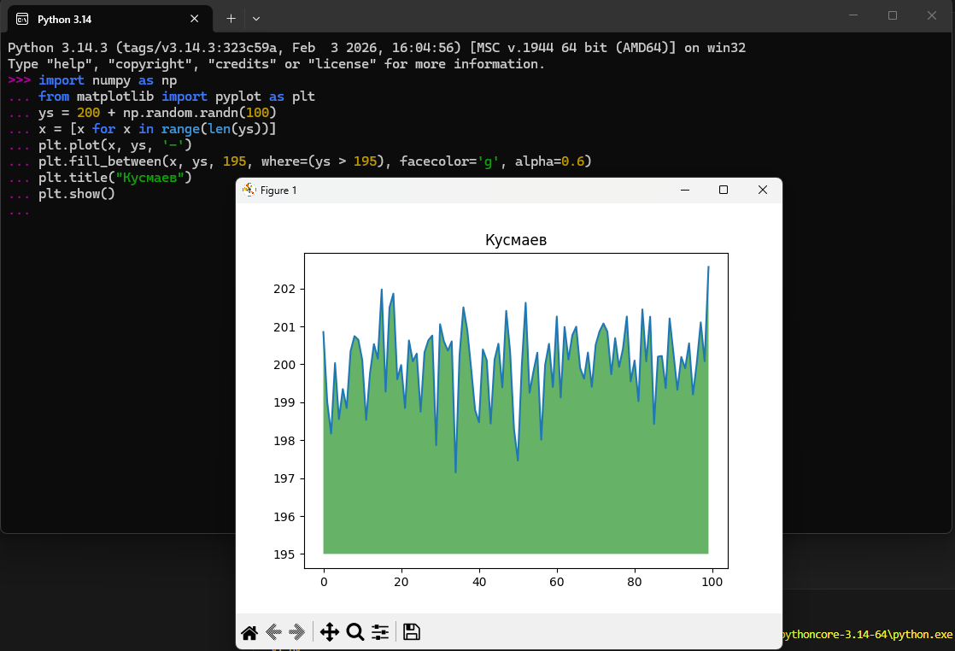
- Интерактивный режим (командный интерпретатор Python)

- Скриптом из командной строки
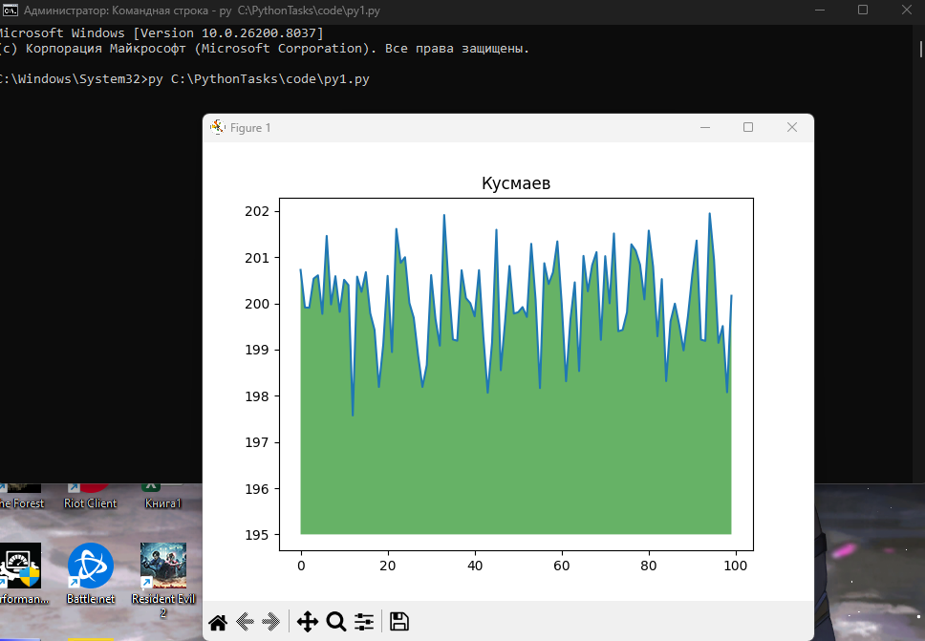
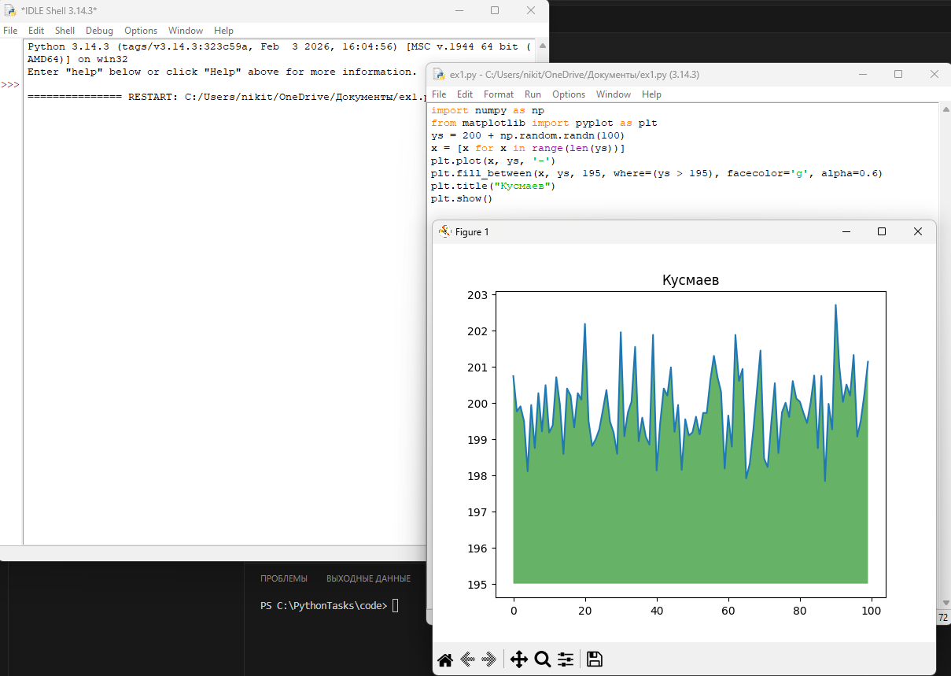
- IDLE

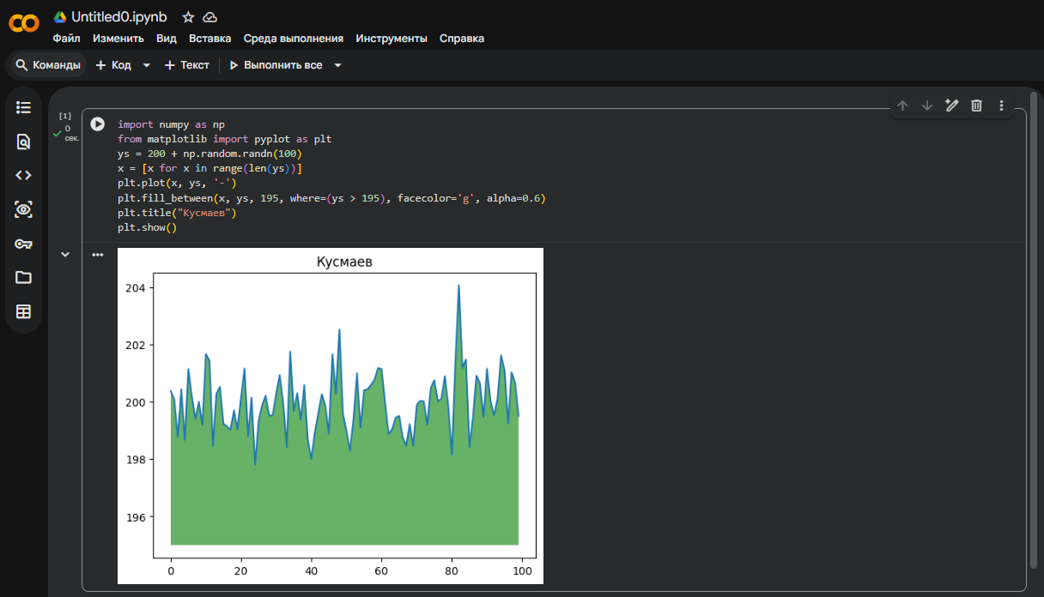
- Google Collab

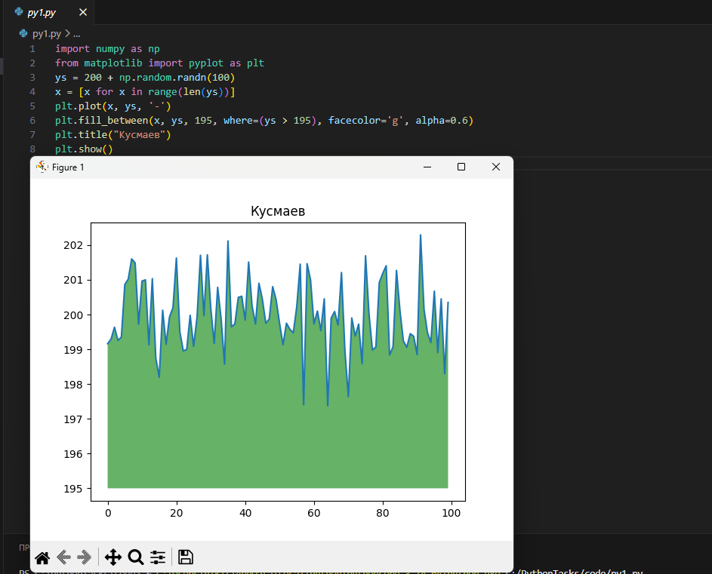
- Visual Studio Code

